Министерство науки и высшего образования Российской Федерации

Федеральное государственное бюджетное образовательное учреждение

высшего образования

«Вятский государственный университет»

Колледж ВятГУ

**ОТЧЕТ**

**ПО ЛАБОРАТОРНОЙ РАБОТЕ №1**

**«Утилиты командной строки для работы с сетью»**

**«Компьютерные сети»**

Выполнил: студент учебной группы

ИСПк-202-52-00

Радыгин А.К.

Преподаватель:

Жилова Ю.А.

Киров

2024

**Цель работы** – получить навыки использования стандартных сетевых утилит.

**Результаты выполнения задания**

**Задание 1**

Таблица 1 – результаты выполнения задания 1

|  |  |  |
| --- | --- | --- |
| **Задание** | **Результат** | **Используемая утилита** |
| Имя узла компьютера | TecnoMegaBook | ipconfig /all |
| IPv4-адрес компьютера | 192.168.43.196 | ipconfig /all |
| IPv6-адрес компьютера | 2a03:d000:5004:5912:d56d:ecae:f182:114e | ipconfig /all |
| Маска подсети | 255.255.255.0 | ipconfig /all |
| MAC-адрес устройства | 28-6B-35-F4-4C-DB | ipconfig /all |

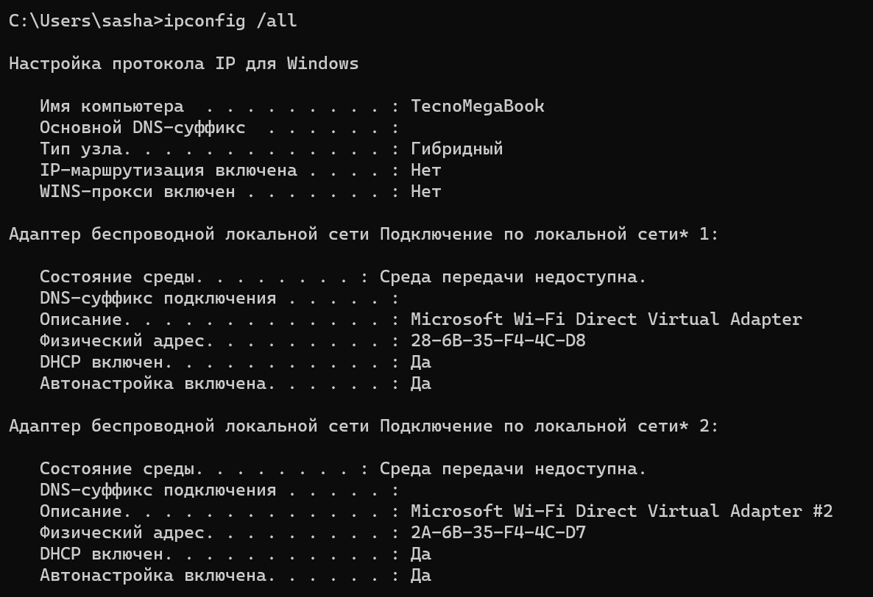

Рис. 1.1 – результат выполнения команды ipconfig /all

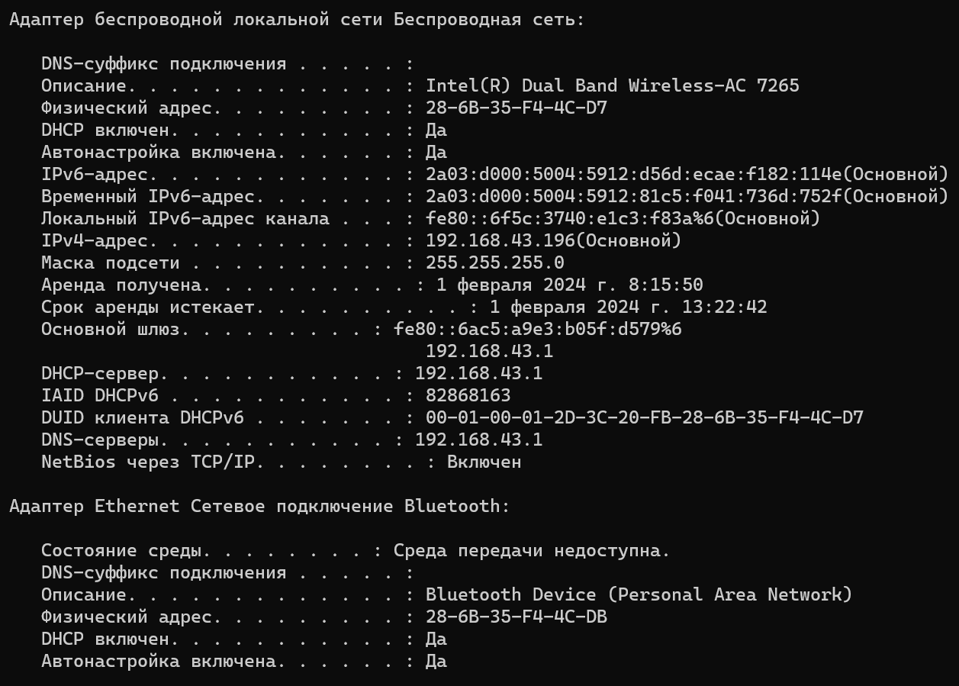

Рис. 1.2 – результат выполнения команды ipconfig /all

**Задание 2, Вариант 5**

**2.1**

1. IP-адрес узла www.msn.com: 192.168.43.1
2. IP-адрес узла www.book.ru: 77.223.109.115

**2.2**

Имя узла, расположенного по IP-адресу 185.15.59.224:  
text-lb.esams.wikimedia.org

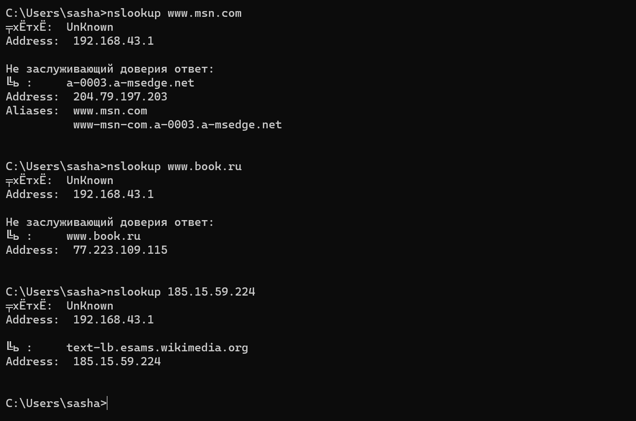

Рис. 2 – результаты выполнения команды nslookup с разными параметрами

**Задание 3**

www.youtube.com, IP-адрес: 74.125.205.198

www.stackoverflow.com, IP-адрес: 188.114.98.229

Таблица 2 – результаты выполнения задания 3

|  |  |  |
| --- | --- | --- |
| **Имя сайта** | **Потерянные пакеты, %** | **Среднее время приёма-передачи, мс** |
| www.youtube.com | 0 | 94 |
| www.stackoverflow.com | 0 | 81 |

Рис. 3 - график отношения времени получения пакетов к их количеству для двух разных сайтов

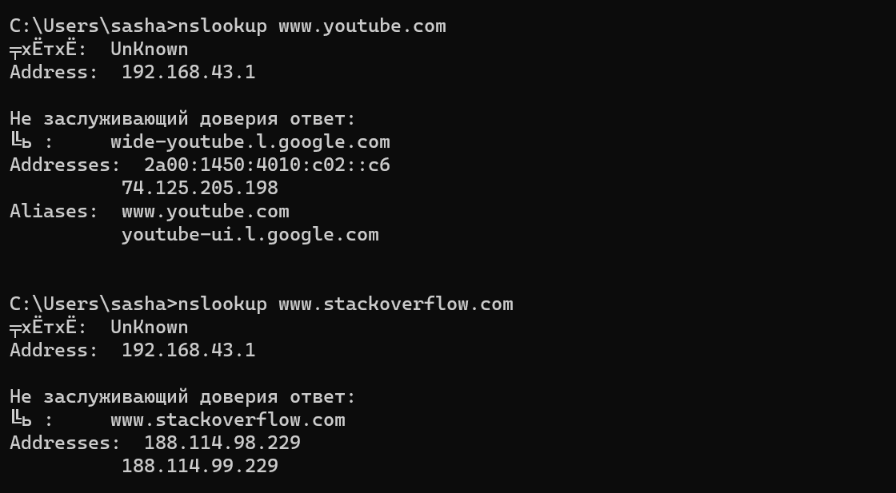

Рис. 4 – результаты выполнения команды nslookup с разными параметрами

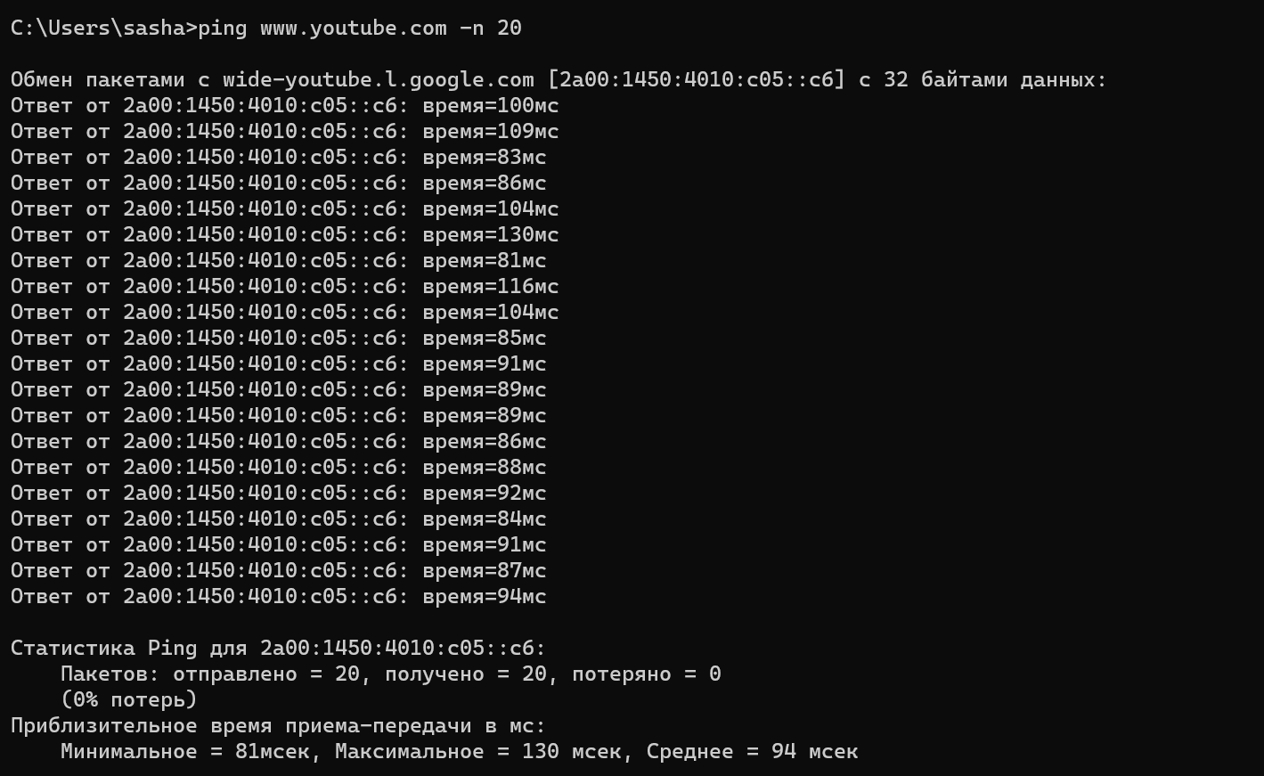

Рис. 5.1 – результат выполнения команды ping с параметрами www.youtube.com -n 20

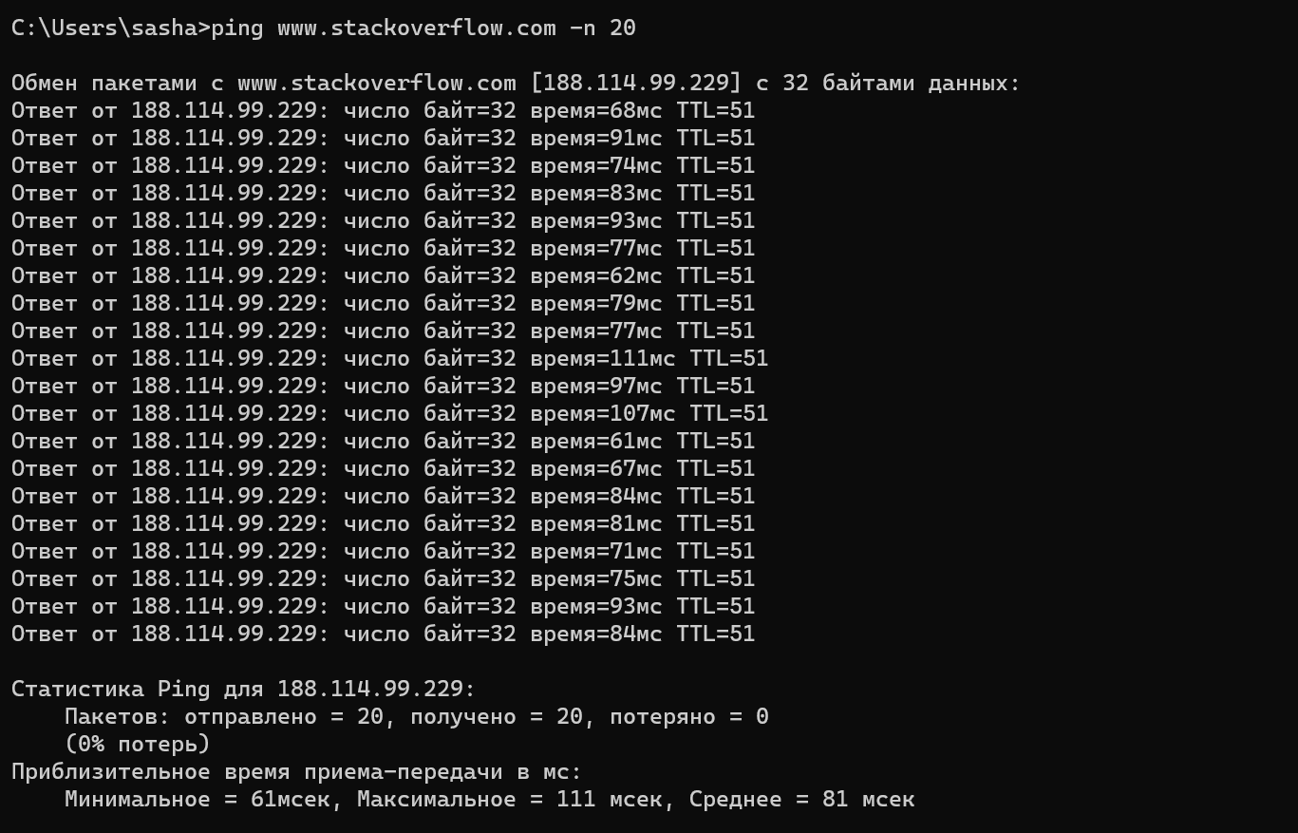

Рис. 5.2 – результат выполнения команды ping с параметрами www.stackoverflow.com -n 20

**Задание 4**

Таблица 3 – результаты выполнения задания 4

|  |  |  |
| --- | --- | --- |
| Название сайта, его IP-адрес | Количество переходов | Используемые утилиты |
| leetcode.com, 188.114.99.224 | 22 | tracert |
| vyatsu.com, 185.65.148.146 | 9 | tracert |

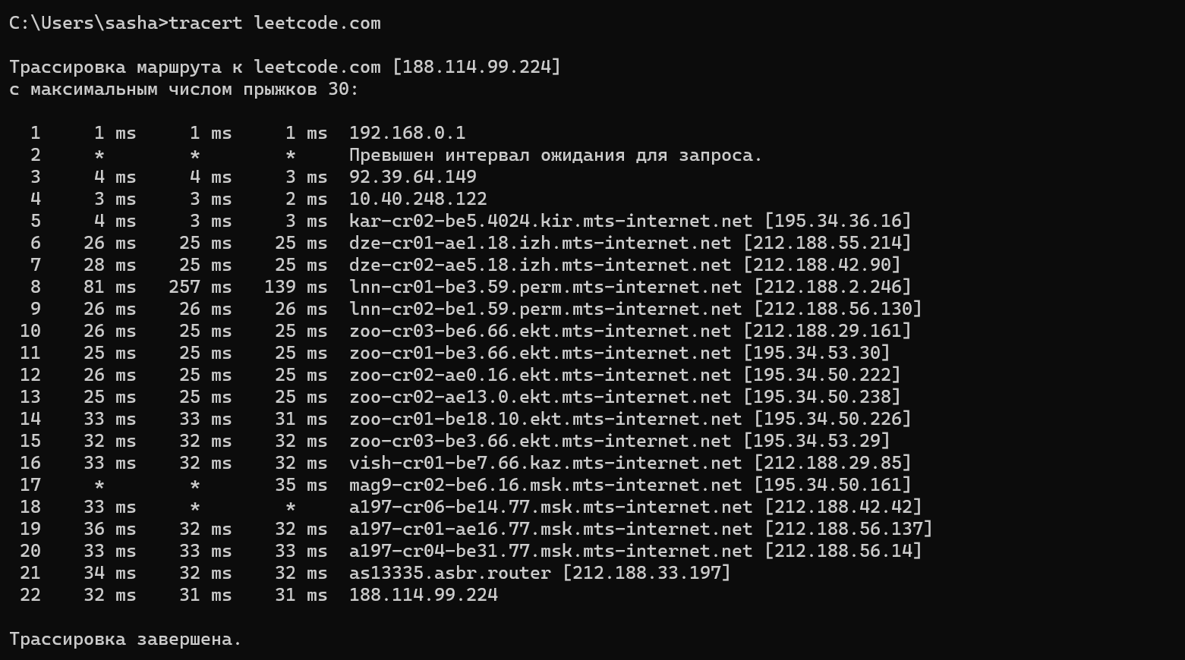

Рис. 6 – результат выполнения команды tracert с параметром leetcode.com

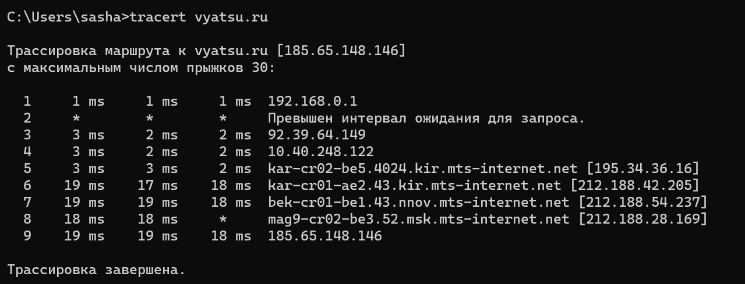

Рис. 7 – результат выполнения команды tracert с параметром vyatsu.ru

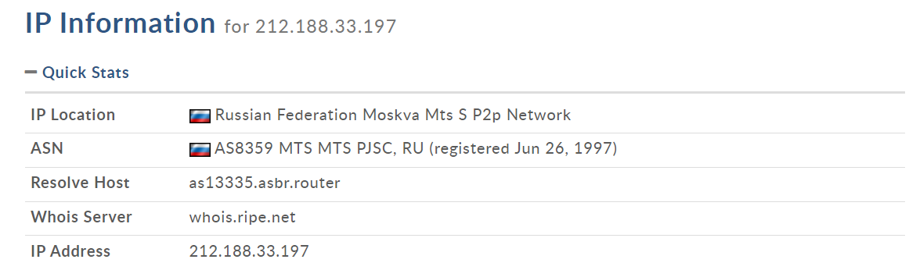

Рис. 8 – результаты поиска информации для IP адреса 212.188.33.197 при помощи сервиса whois

**Анализ списка маршрутизаторов для сайта leetcode.com**

Интернет-трафик начинается на домашнем ПК и проходит через домашний маршрутизатор (переход 1). Далее он подключается к интернет-провайдеру MTS и передаётся по его сети (переходы 2-21), включая пограничный маршрутизатор автономной системы (переход 21), в конечном итоге достигая удалённого сервера (переход 22).

**Ответы на контрольные вопросы**

1. Для просмотра параметров IP через командную строку Windows используется команда ipconfig.
2. Проверить, есть ли связь между двумя компьютерами, можно при помощи команды ping, в качестве параметра которой можно передать имя узла компьютера вместо его IP-адреса.
3. В случае, если администратором закрыта возможность вызова командной строки, IP-адрес компьютера можно узнать, введя «IP» в адресную строку браузера.
4. Команда tracert может потребоваться для того, чтобы получить информацию о маршрутизаторах, по которым передаются пакеты данных от одного хоста к другому, чтобы определить, где именно берут начало проблемы с подключением.